**ПРАВИТЕЛЬСТВО РОССИЙСКОЙ ФЕДЕРАЦИИ**

**НАЦИОНАЛЬНЫЙ ИССЛЕДОВАТЕЛЬСКИЙ УНИВЕРСИТЕТ**

**«ВЫСШАЯ ШКОЛА ЭКОНОМИКИ»**

Факультет компьютерных наук

Образовательная программа бакалавриата «Программная инженерия»

|  |  |  |  |
| --- | --- | --- | --- |
| СОГЛАСОВАНО  Руководитель,  доцент департамента  Программной инженерии  _________________Р.З. Ахметсафина  «___» _____________ 2021 г. | |  | УТВЕРЖДАЮ  Академический руководитель образовательной программы «Программная инженерия»  _________________В. В. Шилов  «___» _____________ 2021 г. |
| |  |  | | --- | --- | | ***Подп. и дата*** |  | | ***Инв. № дубл.*** |  | | ***Взам. инв. №*** |  | | ***Подп. и дата*** |  | | ***Инв. № подл*** | RU.17701729.06.02-01 ТЗ 01-1 | | **Работа с онлайн базой данных и функциональной частью веб-приложения для поддержки образовательного процесса “StudyGo”**  **Руководство оператора**  **ЛИСТ УТВЕРЖДЕНИЯ**  **RU.17701729.06.02-01 34 01-1-ЛУ** | | | | | |
|  | |  | | | |
| Исполнитель  студент группы БПИ197  _____________________ /Яхя Я. /  «____»_______________________ 2021 г. | | | |

**Москва 2021**

|  |  |  |  |  |
| --- | --- | --- | --- | --- |
| УТВЕРЖДЕН  RU.17701729.06.02-01 34 01-1 |  | |  | |
| |  |  | | --- | --- | | ***Подп. и дата*** |  | | ***Инв. № дубл.*** |  | | ***Взам. инв. №*** |  | | ***Подп. и дата*** |  | | ***Инв. № подл*** | RU.17701729.06.02-01 34 01-1 | | **Работа с онлайн базой данных и функциональной частью веб-приложения для поддержки образовательного процесса “StudyGo”**  **Руководство оператора**  **RU.17701729.06.02-01 34 01-1**  **Листов 23** | | | | |
|  | |  | | |
|  | | |
|  | | | | |
|  | | | |  |

**Москва 2021**

Оглавление

1 Назначение программы 4

1.1 Функциональное назначение 4

1.2 Эксплуатационное назначение 4

1.3 Состав функций 4

2 Условия выполнения программы 6

2.1 Минимальный состав аппаратурных средств 6

2.2 Минимальный состав программных средств 6

2.3 Требования к пользователю 6

3 Выполнение программы 7

3.1 Загрузка и запуск программы 7

3.2 Выполнение программы 7

3.2.1 Окно авторизации. 7

3.2.2 Окно с кратким описанием приложения и видеоинструкция по приложению. 8

3.2.3 Панель приложения 9

3.2.4 Панель навигации 9

3.2.5 Модальное окно создания канала 10

3.2.6 Выпадающее окно выхода из аккаунта 11

3.2.7 Выпадающее окно управления группой 11

3.2.8 Модальное окно создания группы 12

3.2.9 Модальное окно редактирования названия и аватар группы. 13

3.2.10 Модальное окно для получения ссылки для присоединения к группе. 13

3.2.11 Окно авторизации. 14

3.2.12 Окно с кратким описанием приложения и видеоинструкция по приложению. 14

3.2.13 Окно присоединения к группе 15

3.2.14 Окно просмотра всех заданий с необязательным выполнением 16

3.2.15 Окно просмотра всех заданий с обязательным выполнением 16

3.2.16 Окно со списком отправленных выполненных работ от учеников 18

3.2.17 Вспомогательное окно создания обратной связи 19

3.2.18 Окно просмотра ленты конкретного канала 19

3.2.19 Окно пользователя для просмотра списка баллов и отзывов от учителей: 21

3.3 Завершение работы с программой 22

ПРИЛОЖЕНИЕ 23

Лист регистрации изменений. 24

# Назначение программы

## Функциональное назначение

Задачи:

* Авторизация пользователей.
* Сохранение данных для обеспечения выполнения логики программы и предоставление пользователям целостной информации.
* Обеспечить обмен файлами внутри приложения между пользователями.

## Эксплуатационное назначение

Веб-приложение предназначено для облегчения взаимодействия преподавателей и студентов. Взаимодействие в следующем: преподаватели публикуют объявления и задания, а студенты отправляет выполненные работы в ответ на задания для обязательного выполнения. Преподаватели также выдают студентам результат проверки принятых от студентов работ.

## Состав функций

Для всех пользователей:

* + Предоставить возможность авторизации пользователя и сохранение его в базе данных.
  + Предоставить возможность создания группы и сохранение ее в базе данных.
  + Предоставить возможность создания каналов в каждой учебной группе, связанных с конкретными дисциплинами, и сохранение их в базе данных.
  + Приглашение и добавление пользователя в конкретную учебную группу по ее уникальной ссылке и сохранение его участия в группе в базе данных.
  + Обеспечить корректный показ ленты сообщений в конкретном канале на основании данных из базы данных.
  + Корректный показ ленты всех заданий для необязательного выполнения со всех каналов на основании данных из базы данных.
  + Корректный показ ленты всех заданий для обязательного выполнения со всех каналов на основании данных из базы данных.
  + Предоставить возможность загрузки выполненных работ в ответ на сообщения с обязательным заданием и сохранение файлов-решений в хранилище данных, а их URL-ссылок в базе данных.
  + Корректный показ обратной связи в виде оценок и комментариев от преподавателей на основании данных из базы данных.
  + Предоставить возможность сохранения новых названия и картинки группы после редактирования.
  + Предоставить возможность покинуть группу и удалить информацию о группе из базы данных.

Преподаватель:

* + Предоставить возможность создания публикаций и сохранения составных данных публикации в базе данных.
  + Предоставить возможность предоставления рецензии по выполненным работам от преподавателей и сохранения этих рецензий в базе данных.
  + Предоставить показ списка отправленных студентами работ в ответ на задания для обязательного выполнения от преподавателя.

# Условия выполнения программы

## Минимальный состав аппаратурных средств

Для функционирования веб-приложения необходим смартфон или компьютер с интернетом со следующими характеристиками:

1. Количество ядер - 2
2. Частота работы процессора – 1.4 ГГц
3. Объем оперативной памяти - 2 ГБ
4. Объем встроенной памяти - 16 ГБ
5. ОС с браузером Google Chrome версии 62.0.3202.84 и выше.

## Минимальный состав программных средств

ОС с поддержкой браузера Google Chrome версии 62.0.3202.84 и выше.

## Требования к пользователю

Нет особых требований.

# Выполнение программы

## Загрузка и запуск программы

Для запуска нужно в браузере перейти по адресу http://studygoo.web.app/.

## Выполнение программы

При запуске программы пользователь попадает в окно авторизации и регистрации (рис. 1), если пользователь еще не выполнил авторизацию. Если пользователь авторизован, то попадает в окно с кратким описанием приложения (рис. 2).

### Окно авторизации.

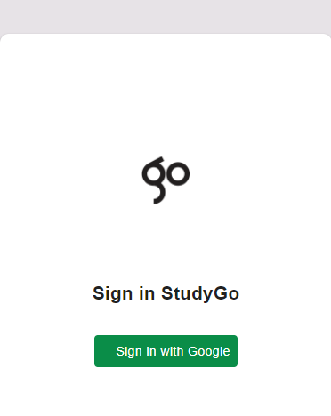

Рисунок 1 - Окно авторизации.

В окне авторизации содержится:

1. Кнопка Sign in with Google для авторизации через учетную запись Google.
2. Всплывающее окно для авторизации в учетной записи Google (рисунок 2).

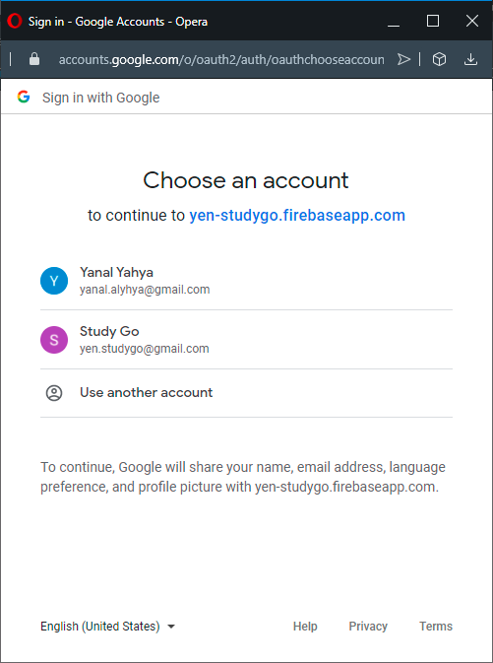

Рисунок 2 – Окно для авторизации в учетной записи Google.

После авторизации пользователь попадет в главное **окно с кратким описанием приложения и видеоинструкцией по приложению** (рисунок 3)**.**

### Окно с кратким описанием приложения и видеоинструкция по приложению.

В этом окне (рисунок 3) показывается видео с обзором веб-приложения. После этого показываются разработчики настоящего веб-приложения.

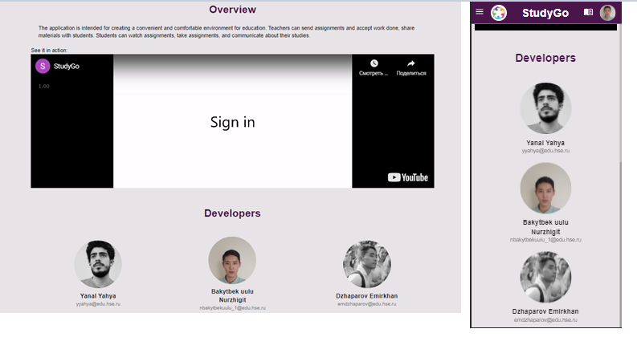

Рисунок 3 – Окно с кратким описанием приложения и видеоинструкция по приложению

### Панель приложения



Рисунок 4. Панель приложения

По нажатии на иконку меню (1) открывается **панель навигации**, при нажатии на аватар группы (2) появляется **выпадающее окно управления группой**. При нажатии на аватар пользователя (4) появляется **выпадающее окно для выхода из аккаунта**. При нажатии на иконку дневника (3) переходим в **окно с обратной связью от преподавателей**.

### Панель навигации

По клику на кнопку Tasks попадаем в окно необязательных задач, а по клику на кнопку Deadlines в окно обязательных заданий. При нажатии на название по названию канала переходим в окно просмотра ленты конкретного канала. По нажатию на кнопку Add Channel, открывается **модальное окно создания канала**. При большом количестве каналов появляется полоса прокрутки.

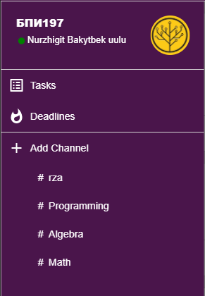

Рисунок 5. Панель приложения

### Модальное окно создания канала



Рисунок 6. Модальное окно создания канала

В модальном окне создания канала содержится:

1. Поле для ввода названия канала.
2. Поле для ввода описания канала (опционален).
3. Поле для ввода адреса изображения канала (опционален).
4. Кнопка для подтверждения создания канала.

### Выпадающее окно выхода из аккаунта

В этом окне показывается аватар, имя и почта пользователя. При нажатии на кнопку SIGN OUT осуществляется выход из аккаунта.

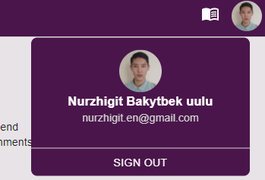

Рисунок 7. Выпадающее окно выхода из аккаунта

### Выпадающее окно управления группой

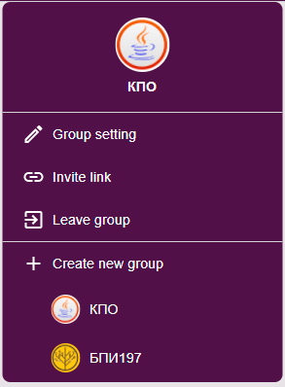

Рисунок 8. Выпадающее окно управления группой

В окне управления группой содержится:

1. Кнопка Group setting, которая открывает **модальное окно редактирования названия и аватар группы**.
2. Кнопка Invite link, которая открывает **модальное** **окно для получения ссылки для присоединения к группе**.
3. Кнопка Leave group, по нажатию можно покинуть группу.
4. Кнопка Create new group, которая открывает **модальное окно создания группы**.

Можно перейти к другой существующей группе по нажатию на название соответствующей группы.

### Модальное окно создания группы

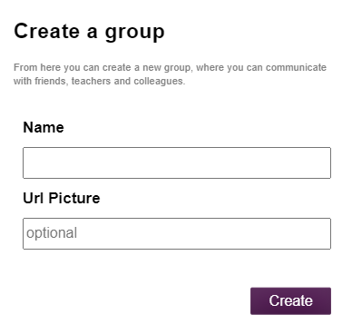

Рисунок 9. Модальное окно создания группы

Поле ввода названия создаваемой группы.

1. Поле ввода названия группы.
2. Поле ввода URL-ссылки на аватар создаваемой группы (опционально).
3. Кнопка подтверждения создания группы.

### Модальное окно редактирования названия и аватар группы.

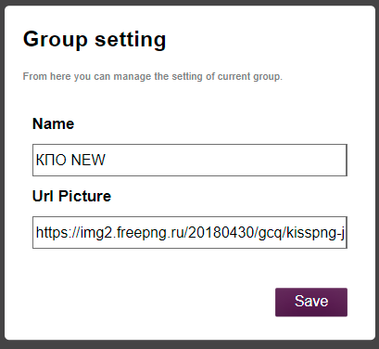

Рисунок 10. Модальное окно редактирования названия и аватар группы

Модальное окно для редактирования настройки группы содержит:

1. Поле редактирования названия создаваемой группы.
2. Поле редактирования URL-ссылки на аватар создаваемой группы (опционально).
3. Кнопка сохранения изменений.

### Модальное окно для получения ссылки для присоединения к группе.

Это окно содержит неизменяемое поле для копирования ссылки для приглашения в группу.

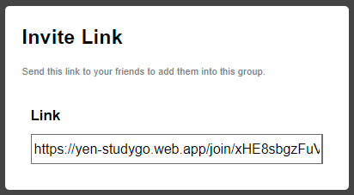

Рисунок 11. **Модальное окно для получения ссылки для присоединения к группе**

### Окно присоединения к группе

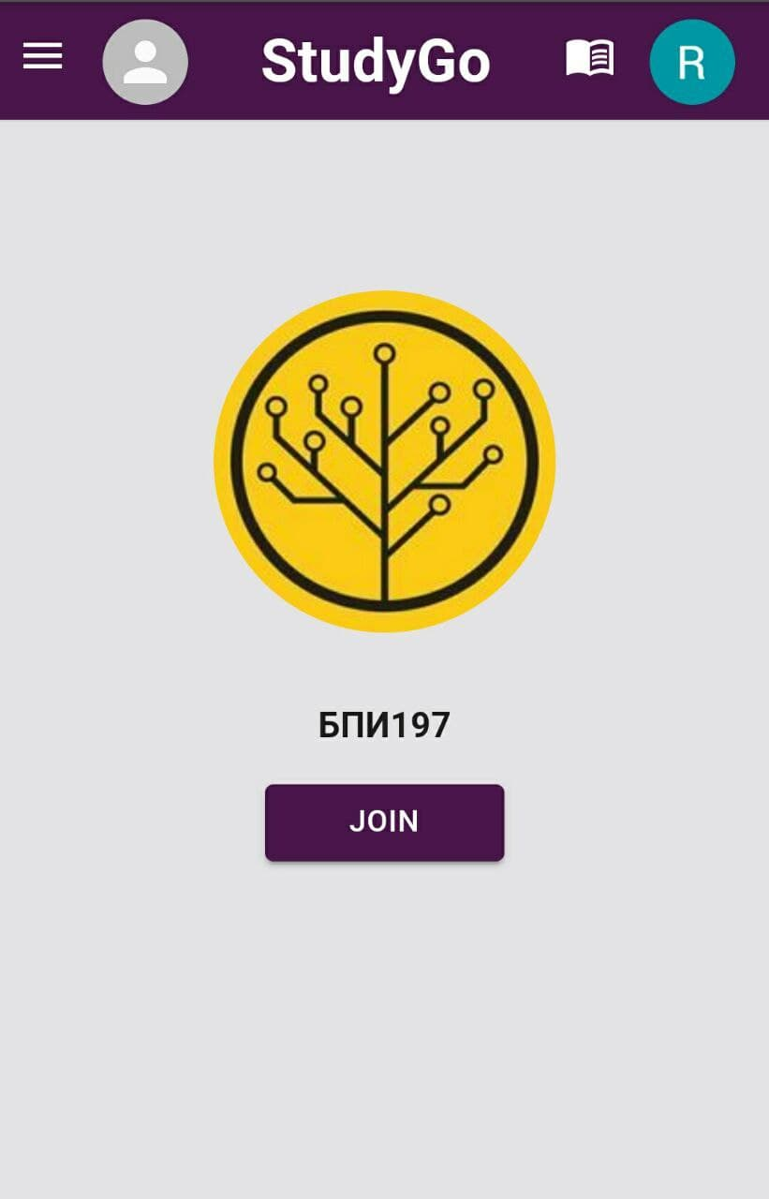При переходе по ссылке - приглашению авторизованному пользователю открывается окно с кнопкой, по нажатии на которую пользователь добавится в учебную группу. Если пользователь не был ранее авторизован, то в самом начале ему откроется окно авторизации.

Рисунок 12. Окно присоединения к группе.

После добавления в группу перед пользователем предстает первоначальное окно группы с описанием проекта, авторами проекта и видео-инструкцией по эксплуатации продукта.

### Окно просмотра всех заданий с необязательным выполнением

В окне содержится лента блоков с описанием всех заданий с необязательным выполнением.

Список блоков пополняется сразу после того, как в одном из каналов учебной группы учитель опубликует сообщение с заданием с необязательным выполнением. Данный список постоянно находится в упорядоченном виде по времени создания задания.

Эти блоки содержат:

* Картинку канала, имя канала, время создания задания.
* Описание задания.
* Ссылку на файл-описание задания.
* Иконка того, что это задание необязательна.

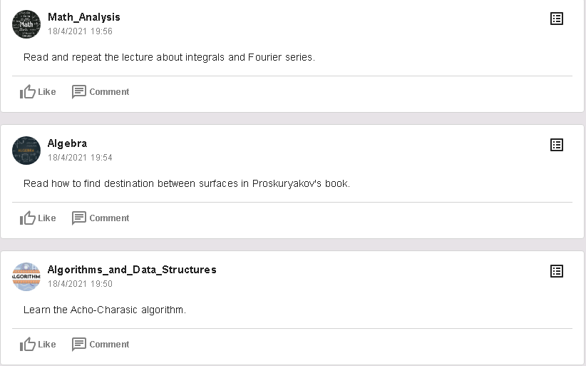

Рисунок 13. Окно просмотра всех заданий с необязательным выполнением.

### Окно просмотра всех заданий с обязательным выполнением

Окно просмотра всех заданий с обязательным выполнением (рисунок 14) состоит из блоков заданий. При нажатии на кнопку Submitted works (отображается у создателя канала) переходим в окно с выполненными работами для этого блока, а при нажатии на кнопку Submit открывается окно для загрузки работы студентами.

Список блоков пополняется сразу после того, как в одном из каналов учебной группы учитель опубликует сообщение с заданием с обязательным выполнением.

Эти блоки содержат:

* Картинку канала, название канала, время создания обязательного задания.
* Описание задания.
* Время крайнего срока.
* Ссылку на просмотр и скачивание файл-описания задания.
* Для учителя – владельца канала отображается кнопка (рисунок 14a, кнопка 1) для перехода в окно, где хранится список студентов с их загруженными работами и баллам по этим работам.
* Для обычного пользователя отображается кнопка (рисунок 6б, кнопка 1) для открытия окна для загрузки работы.
* Иконка показывающая, что это блок с обязательным заданием.

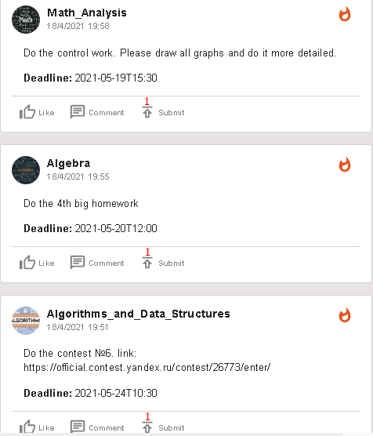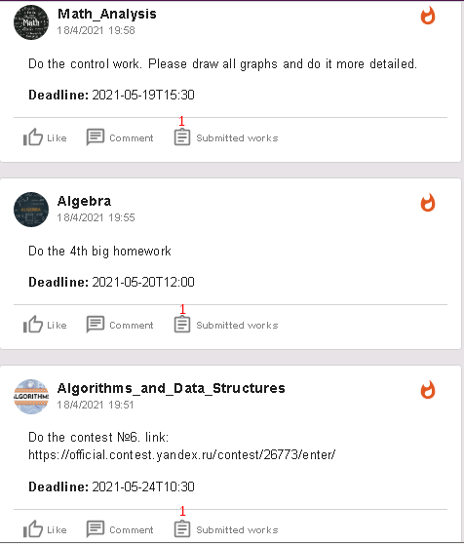Рисунки 14а и 14б, соответственно. Окно просмотра всех обязательных (с крайним сроком) заданий

### Окно со списком отправленных выполненных работ от учеников

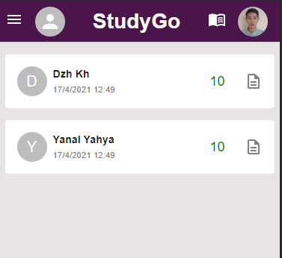

Рисунок 15. Окно со списком отправленных выполненных работ от обучающихся

Окно со списком отправленных выполненных работ от учеников (рисунок 15), внутри которого содержатся блоки с краткой информацией. При нажатии на иконку документа открывается отправленный файл, при нажатии на иконку ручки появляется модальное окно выдачи результата проверки по решению с полем для балла и отзыва.

Это окно доступно для перехода из блока определенного задания с обязательным выполнением, то есть учитель из блока с заданием на обязательное выполнение просматривает список работ, отправленных ровно на это задание. Данное окно состоит из блоков, которые содержат:

* Отправленный учеником файл с решением
* Инициалы ученика, который отправил работу
* Дата и время отправки работы
* Оценка по работе
* Если оценки по работе нет, то присутствует кнопка для открытия окна выдачи обратной связи по работе

Учитель в этом окне имеет возможность выставлять баллы и оставлять отзывы по отправленным учениками работам. Для этой цели по нажатии на кнопку выдачи результата проверки откроется вспомогательное окно с полями ввода балла, отзыва по работе и кнопка для отправки обратной связи.

### Вспомогательное окно создания обратной связи

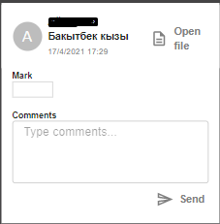

Рисунок 16. Вспомогательное окно создания обратной связи

Окно создания обратной связи (рисунок 16) содержит два поля, где учитель вводит оценку и комментарий. При нажатии на кнопку Open file открывается загруженный учеником файл. При нажатии на Send пользователю отправляется обратная связь.

Окно создания обратной связи по работе, высланной учеником, открывается из блока с заданием с обязательным выполнением, на которое было отправлено задание. Данное окно доступно только для учителя, который опубликовал задание.

### Окно просмотра ленты конкретного канала

Окно просмотра ленты конкретного канала (рисунок 17 и 18).

При нажатии на кнопку Post с кругом публикуется пост только внутри данной ленты, оно обычно используется при простом объявлении. При нажатии на кнопку Task пост публикуется внутри ленты, а также в окне с необязательными заданиями. При нажатии на кнопку Deadline пост публикуется внутри ленты, а также внутри окна с обязательными заданиями, а также появляется поле для выбора даты.

При нажатии на кнопку File выбирается открывается модальное окно для выбора файла. Блоки делятся на три типа, отличить которых можно по иконке в правом верхнем углу.

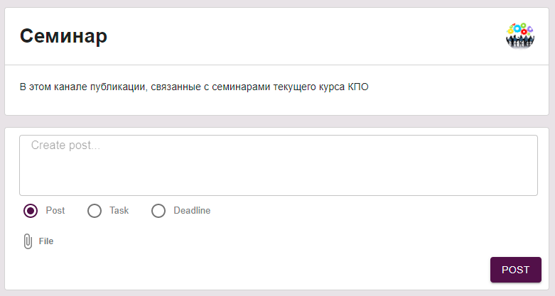

Рисунок 17. Окно просмотра ленты конкретного канала. Блок публикации.

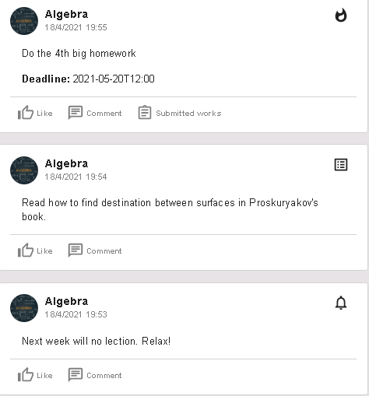

Рисунок 18. Окно просмотра ленты конкретного канала. Лента.

В окне содержится:

Лента блоков с учебными объявлениями и заданиями на обязательное или необязательное выполнение. Также в ленте канала для учителя – владельца канала отображается блок с возможностью публикации конкретного сообщения.

Блок объявления содержит:

* + - 1. Картинку канала, имя канала, время создания необязательного задания.
      2. Описание объявления.
      3. Ссылку на файл, прилагаемый к объявлению.

Блок создания публикации сообщения:

* + - 1. Блок ввода текстовой информации;
      2. Кнопки выбора типа сообщения: объявление, задание с обязательным и необязательным выполнением;
      3. Кнопка прикрепления файла для задания;
      4. Кнопка для того, чтобы опубликовать сообщение.

### Окно пользователя для просмотра списка баллов и отзывов от учителей:

В окне пользователя для просмотра списка баллов и отзывов от учителей (рисунок 19) содержатся оценки в виде блоков.

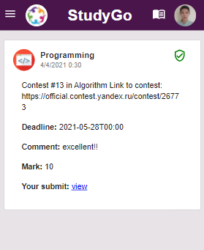

Рисунок 19. Окно пользователя для просмотра списка баллов и отзывов от учителей:

В окне содержится:

Лента блоков с результатами проверки от учителя по выполненным работам.

Блоки с обратной связью содержат:

* + - 1. Картинку канала, название канала, время создания необязательного задания.
      2. Текстовое описание задания.
      3. Ссылку на файл-описание задания.
      4. Ссылку на файл-решение задания.
      5. Отзыв от учителя.
      6. Балл от учителя.

## Завершение работы с программой

Для выхода из учетной записи нужно открыть выпадающее окно выхода из приложения (рис. 7) и нажать на SIGN OUT. Для выхода из приложения нужно закрыть вкладку

# ПРИЛОЖЕНИЕ

**ТЕРИМИНОЛОГИЯ**

Группа (учебная) в приложении — это представление обычной академической группы, за одним исключением: могут быть группы со студентами из разных академических групп, например, группа студентов со всего потока.

Канал — это представление конкретной дисциплины внутри группы, либо какого-то мероприятия. Внутри канала имеется лента (список) сообщений трех типов: объявления и задания с обязательным и необязательным выполнением.

Задание с обязательным выполнением – это задание, у которого есть крайний срок по сдаче.

Задание с необязательным выполнением – это задание, у которого нет крайнего срока по сдаче.

Сообщение (оно же публикация) — это блок в ленте канала с конкретным объявлением и заданием. Публикуется только создателем канала, то есть учителем.

Создатель канала — это учитель. Только создатель канала, то есть учитель, может создать публикацию внутри своего канала.

Результат проверки – это оценка (=балл) и комментарий (=отзыв) по работе ученика.

Картинка канала – это аватар канала.

Пользователи приложения – это учителя и ученики.

Объявление – это просто публикация с какой-то обычной или организационной новостью, может быть даже афиша, реклама или заявление. Можно указывать краткое текстовое объяснение по какой-нибудь теме или текстовые решения каких-то задач.

Отзыв по работе – это комментарий по работе от учителя, где он может подробно указать на ошибки в решении ученика или написать похвальные слова, что, например, работа выполнена хорошо, отлично.

# Лист регистрации изменений.

|  |  |  |  |  |  |  |  |  |  |
| --- | --- | --- | --- | --- | --- | --- | --- | --- | --- |
| Изм. | Номера листов (страниц) | | | | Всего листов (страниц) в документе | № документа | Входящий № сопроводительного документа и дата | Подпись | Дата |
| измененных | замененных | Новых | аннулированных |
|  |  |  |  |  |  |  |  |  |  |
|  |  |  |  |  |  |  |  |  |  |
|  |  |  |  |  |  |  |  |  |  |
|  |  |  |  |  |  |  |  |  |  |
|  |  |  |  |  |  |  |  |  |  |
|  |  |  |  |  |  |  |  |  |  |
|  |  |  |  |  |  |  |  |  |  |
|  |  |  |  |  |  |  |  |  |  |
|  |  |  |  |  |  |  |  |  |  |
|  |  |  |  |  |  |  |  |  |  |
|  |  |  |  |  |  |  |  |  |  |
|  |  |  |  |  |  |  |  |  |  |
|  |  |  |  |  |  |  |  |  |  |
|  |  |  |  |  |  |  |  |  |  |
|  |  |  |  |  |  |  |  |  |  |
|  |  |  |  |  |  |  |  |  |  |
|  |  |  |  |  |  |  |  |  |  |
|  |  |  |  |  |  |  |  |  |  |
|  |  |  |  |  |  |  |  |  |  |
|  |  |  |  |  |  |  |  |  |  |
|  |  |  |  |  |  |  |  |  |  |
|  |  |  |  |  |  |  |  |  |  |
|  |  |  |  |  |  |  |  |  |  |
|  |  |  |  |  |  |  |  |  |  |